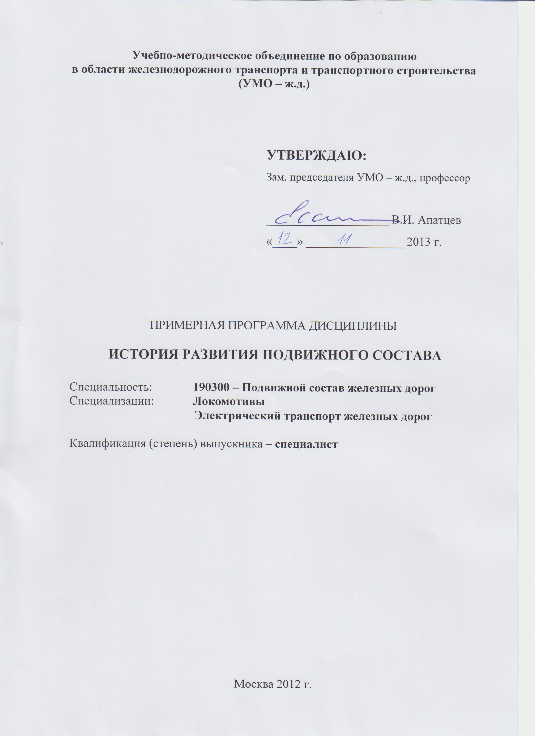
Разработчики:

МГУПС (МИИТ), кафедра «Локомотивы и локомотивное хозяйство»
Автор: Балабин Валентин Николаевич, д.т.н., профессор

Программа составлена в соответствии с
Федеральным государственным образовательным стандартом
высшего профессионального образования
по специальности 190300 - Подвижной состав железных дорог

1. ЦЕЛИ ОСВОЕНИЯ УЧЕБНОЙ ДИСЦИПЛИНЫ

Целями освоения учебной дисциплины «История развития подвижного состава» являются следующие вопросы: дать студентам целостное представление об истории развития транспорта, общей характеристики исторических процессов развития транспорта, создании прогрессивного подвижного состава.
Учебная дисциплина должна являться продолжением дисциплины «История развития железных дорог» и знакомить студентов с основными моментами истории и тенденциями развития подвижного состава железнодорожного транспорта.

2. МЕСТО УЧЕБНОЙ ДИСЦИПЛИНЫ В СТРУКТУРЕ ООП ВПО

Учебная дисциплина «История развития подвижного состава» относится к базовой части естественнонаучного цикла: «Подвижной состав как главная составляющая железных дорог России».
В курсе «История развития подвижного состава» студенты получают представление о принципах действия и практике применения различных видов тяги на железных дорогах страны и за рубежом.
Настоящая программа составлена на основе опыта преподавания курса «История развития железных дорог» кафедрой студентам различных специальностей.
Для изучения данной дисциплины необходимы знания, умения и навыки, формируемые предшествующими дисциплинами: История СССР, история России, История развития железных дорог.

3. КОМПЕТЕНЦИИ СТУДЕНТА, ФОРМИРУЕМЫЕ В РЕЗУЛЬТАТЕ ОСВОЕНИЯ УЧЕБНОЙ ДИСЦИПЛИНЫ / ОЖИДАЕМЫЕ РЕЗУЛЬТАТЫ ОБРАЗОВАНИЯ И КОМПЕТЕНЦИИ СТУДЕНТА ПО ЗАВЕРШЕНИИ ОСВОЕНИЯ ПРОГРАММЫ УЧЕБНОЙ ДИСЦИПЛИНЫ

В результате освоения дисциплины студент должен
№ п.п | Код и название компетенции | Ожидаемые результаты
1 | ОК-1  Знание базовых ценностей мировой истории развития железнодорожного транспорта. Готовность опираться на эти знания в своем личностном и общеисторическом развитии; владением культуры мышления, способностью к обобщению, анализу восприятию информации, постановке цели и выбору путей ее достижения.  ПК-1  Способность анализировать исторические факты  ПК-4  Способность понимать сущность и значение истории развития транспорта. | Знать основные вехи истории железнодорожного транспорта, исторические особенности развития подвижного состава
1 |  | Уметь работать с современными историческими документами, пользоваться архивными документами и материалами глобальной сети Инет.

4. СТРУКТУРА И СОДЕРЖАНИЕ УЧЕБНОЙ ДИСЦИПЛИНЫ

4.1. Общая трудоемкость дисциплины составляет:
2 зачетных единицы, 72 часа.

4.2. Объем учебной дисциплины

Вид учебной работы |  | Количество часов
 |  | Всего по учебному плану | Семестры
 |  | Всего по учебному плану | 1
Лекции |  | 39 | 39
Индивидуальные занятия |  | 33 | 33
Самостоятельная работа под контролем преподавателя (кср) |  | 3 | 3
Зачёт |  | 1 | 1
ОБЩАЯ трудоемкость дисциплины: | Часы: | 72 | 72

4.3. Разделы учебной дисциплины

№ п/п | Семестр | Раздел учебной дисциплины | Краткое содержание  раздела | Виды учебной деятельности, включая самостоятельную работу студентов и трудоемкость (в часах) |  |  |  | Формы текущего контроля успеваемости (по неделям семестра)
 |  |  |  | Л | КСР | СРС | Всего | Формы текущего контроля успеваемости (по неделям семестра)
1 | 2 | 3 | 4 | 5 | 8 | 9 | 10 | 11
1 | 1 | Предмет и задачи дисциплины | Вводная лекция. История техники. Ее роль и место в инженерном образовании. | 2 | — | 1 | 3 | Устный  опрос
2 | 1 | Понятие, сущность и содержание предмета | Транспорт России. Исторические особенности строительства и эксплуатации железных дорог. Первые паровозы в Англии (Дж. Стефенсон и другие изобретатели) и в России (Е. А. и М.Е.Черепановы, Э.Э. Тет). - краткая история развития тепловозной тяги в СССР. Первые опыты, первое соревнование тепловозов Гаккля Я.М. и Ломоносова Ю.В.;  Описание особенности автономных локомотивов и дизель-поездов и автомотрис широкой колеи железных дорог СССР, выпускавшихся отечественными и зарубежными заводами. Технические характеристики и краткая история создания всех серий тягового подвижного состава, эксплуатировавшихся на сети советских ж.д. в разные периоды времени;  Создание новых локомотивов | 30 | 3 | 30 | 63 | Устный  опрос
3 | 1 | Технические средства | Демонстрация видео фильмов и презентаций. Посещение музея МИИТа. | 7 | — | 2 | 9

5. САМОСТОЯТЕЛЬНАЯ РАБОТА СТУДЕНТА
В течение семестра студенты по индивидуальным заданиям работают над литературой для составления реферата по конкретным темам истории развития подвижного состава железных дорог (примерные темы рефератов прилагаются).

Темы самостоятельной подготовки студентов и рефератов
- Исторические аспекты развития транспорта в мире. Топливо как единственный реальный источник энергии для совершения механической транспортной работы. Необходимость преобразования тепловой энергии сгорания топлива в механическую работу. Генераторы тепловой энергии и тепловые двигатели;
- Эволюция пути для колесного транспорта. Конно-рельсовые железные дороги в Западной Европе, России и Америке;
- Первые железные дороги в России. Вклад братьев Черепановых в развитии железнодорожного транспорта и подвижного состава. Братья Черепановы построили первый в России паровоз (1833-34 гг) и железную дорогу длиной 3,5 км. Первый подвижной состав в России;
- Особенности первой линии Царскосельской ж.д. (ширина колеи, план и профиль). Паровозы для Царскосельской дороги. Опыт эксплуатации. Первое крушение;
- Проектирование и организация строительства первой магистральной железной дороги Петербург - Москва (1843 - 1851). Подвижной состав и организация его производства (Александровский завод). Организация паровозного хозяйства;
- Роль выдающихся отечественных инженеров в становлении железнодорожного транспорта России (П.П. Мельников, Н.О. Крафт, Д. И. Журавский и др.). Первые планы создания сети ж.д. России. Строительство на рубеже 60-х годов 19 века. Отечественный подвижной состав для новых железных дорог;
- Создание Московского Инженерного Училища. Особенности организации учебного процесса. Преобразование МИУ в Московский институт инженеров путей сообщения (МИИПС) с пятилетним сроком обучения (1913 год). Образование современного МИИТа на базе объединения МЭМИИТа и МИИТа ( 1954 г.) и присоединения к ним МТЭИ ( 1958 г.). Кафедра «Локомотивы и локомотивное хозяйство»;
- краткое историческое описание конструкций и характеристик паровозов железных дорог СССР, выпускавшихся отечественными и зарубежными заводами. Ознакомление с редкими опытными машинами, выпущенными в единственном экземпляре или в малой серии;
- краткая история развития тепловозной тяги в СССР. Первые опыты, первое соревнование тепловозов Гаккеля Я.М. и Ломоносова Ю.В.;
- описание особенности автономных локомотивов и дизель-поездов и автомотрис широкой колеи железных дорог СССР, выпускавшихся отечественными и зарубежными заводами. Технические характеристики и краткая история создания всех серий тягового подвижного состава, эксплуатировавшихся на сети Советских ж.д. в разные периоды времени;
- железные дороги СССР в годы Великой Отечественной войны. Создание новых паровозов (серии Л, ЛВ, П36). Паровоз «повышенной эффективности» академика С. П. Сыромятникова.
- музеи железнодорожной техники. Реферат по итогам посещения музея МИИТа.

Перечень рекомендуемой литературы
Основная (учебника по дисциплине нет) - конспект лекций по курсу;
Дополнительная - (для работы над рефератами)
- Раков В. А. Локомотивы и моторвагонный подвижной состав железных дорог Советского Союза. (Издания по периодам. 1845 - 1955 , 1956 -1965 , 1966 - 1975 и 1976-1985 годы);
- Раков В. А. Локомотивы отечественных железных дорог (1845 -1955 гг.).-2-е изд., перераб. и доп. - М.: Транспорт, 1995. - 544 с.
- Раков В. А. Локомотивы отечественных железных дорог (1956 -1975 гг.).-2-е изд., перераб. и доп. - М.: Транспорт, 1999. - 443 с.
- История железнодорожного транспорта России. Том 1. 1836 - 1917. - СПб, 1994.-336 с.
- История железнодорожного транспорта России и Советского Союза. Том 2. 1917 -1945. - СПб, 1997. - 416 с.
- История железнодорожного транспорта Советского Союза.. Том 3. 1945-1991. -M., 2004. -631 с.
- http://scado.narod.ru/rail/index.htm
- http://trainshistory.ru/
- http://railwaycalendars.narod.ru/parowozi3.html

